**第十一章读书报告**

09118223 吴亦珂

读书进度：十一章的11.3

1. **问题列表**

（我提出）概率计算中Z(x)该如何推导？

讨论结果：Z（x）是指规范化因子，是所有非规范化概率之和，目的是确保求得的所有概率之和为1。11.2.4以及11.3.2中的Z（x）是一致的，为多个M矩阵相乘所得结果中唯一不为零的那个元素。而与的计算结果和矩阵相乘结果一致。而Z（x）所得结果为所有概率之和，所以均除以Z(x)。

（我提出）矩阵表示里的start以及stop可以是认为设定的在状态范围之内的任意值吗？

讨论结果：可以。因为真正影响到概率的是中间的n个标记。Start，stop是可以认为规定的，这样采访边统一用矩阵的形式进行概率的计算。

（别人提出）P216“成对的、局部的、全局的马尔可夫性定义是等价的”如何理解？

讨论结果：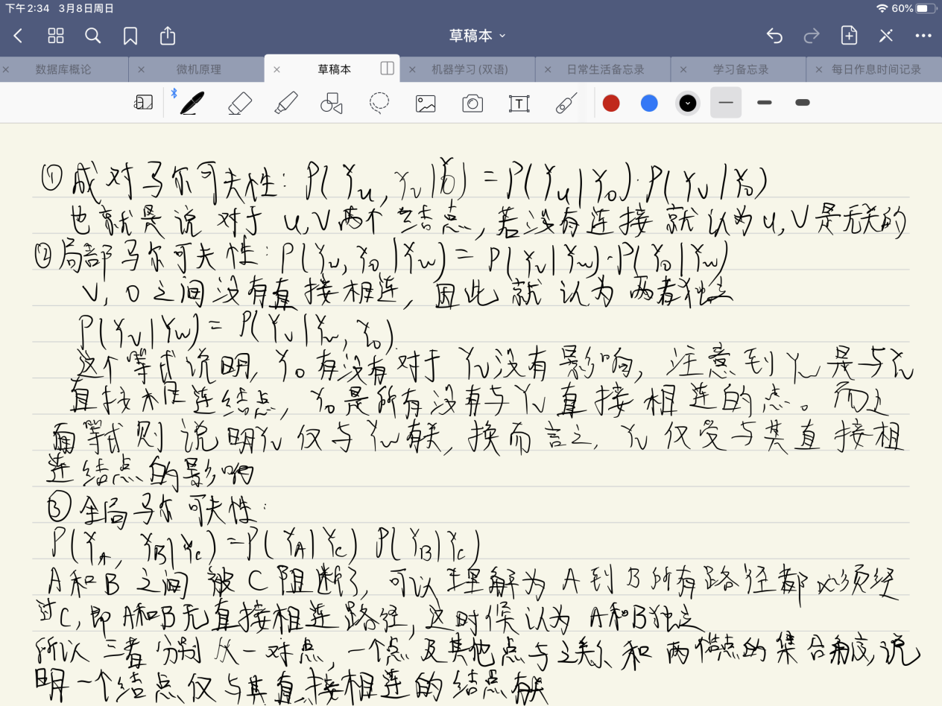

（别人提出）P218对于势函数的要求除了严格正之外有没有进一步的约束了？选取exp{-E(Y)}是有什么方便之处吗？

讨论结果：势函数的选择并没有具体的概率含义，由于势函数是严格为正，所以可以将势函数表示为指数形式：

IMG_256

其中E就被称为能量函数(energy function)，指数表示被称为玻尔兹曼分布（Boltzmann distribution）。联合概率分布被定义为势函数的乘积，因此总能量可通过将每个最大团块的能量相加的方法得到。

（别人提出）该模型与隐马尔可夫模型都可以用来处理标注问题，请问这两种算法有什么关系吗？

讨论结果：CRF没有HMM那样严格的独立性假设条件，因而可以容纳任意的上下文信息。CRF模型解决了标注偏置问题，去除了HMM中两个不合理的假设，当然，模型相应得也变复杂了。因此训练代价大、复杂度高。

1. **下周读书计划**

下周计划读完第十一以及第十二章，感觉条件随机场内容的部分不是很理解，应该结合其他相关资料进行进一步学习。

1. **读书收获**

本章主要介绍了条件随机场这一种模型，在条件随机场可用于数据的标注，和隐马尔可夫模型相比，条件随机场去除了两个不是特别合理的假设，即其次马尔科夫性假设以及观测独立性假设。但这样也会使得模型更为复杂。

11.1 主要介绍了概率无向图模型的相关概念，并且介绍了成对马尔科夫性、局部马尔科夫性以及全局马尔科夫性。说明在概率无向图模型中认为一个结点的概率仅与其直接相连的结点有关。引入了势函数的概念并且说明了概率无向图模型的联合概率分布以及规范化因子。

11.2主要介绍了条件随机场的相关定义以及其表示的形式：

1. 参数化的形式：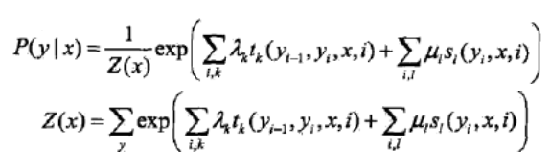

其中Z（x）为规范化因子，以及为对应的权值，为转移特征，取决于当前以及前一个状态，为状态特征，其仅仅取决于当前的状态。

1. 简化形式：对其中的各个部分用较为简明的符号进行替代，使之更容易让人看明白。

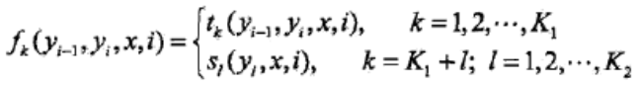

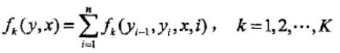

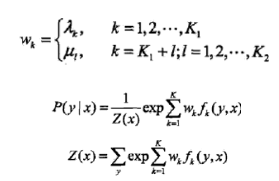

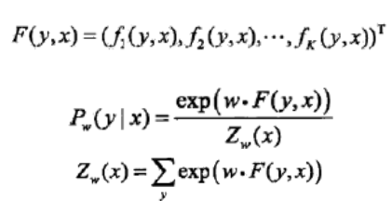

最后可以写成较为简单的形式。

1. 矩阵形式：将概率一矩阵的方式给出，从而使概率的计算更加方便。新增加start以及stop使得概率计算更为完整。

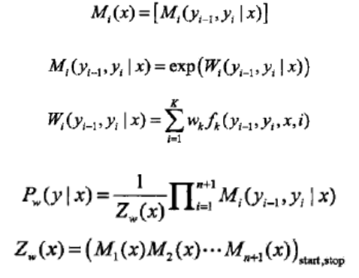

11.3 主要介绍了条件随机场用于解决概率计算方面的问题。和隐马尔可夫模型一样引入了前向—后向算法。

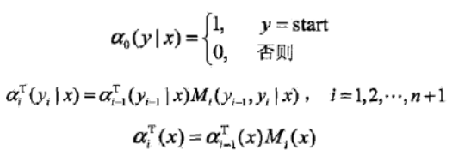

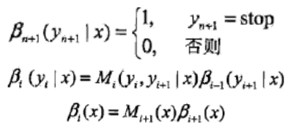

并且根据前向—后向算法的定义可以求出如下的概率：

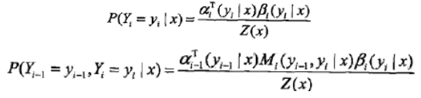

并且可以得出特征函数关于P（X,Y）以及条件分布P(Y|X)的数学期望。

